Border – largura, tipo e cor

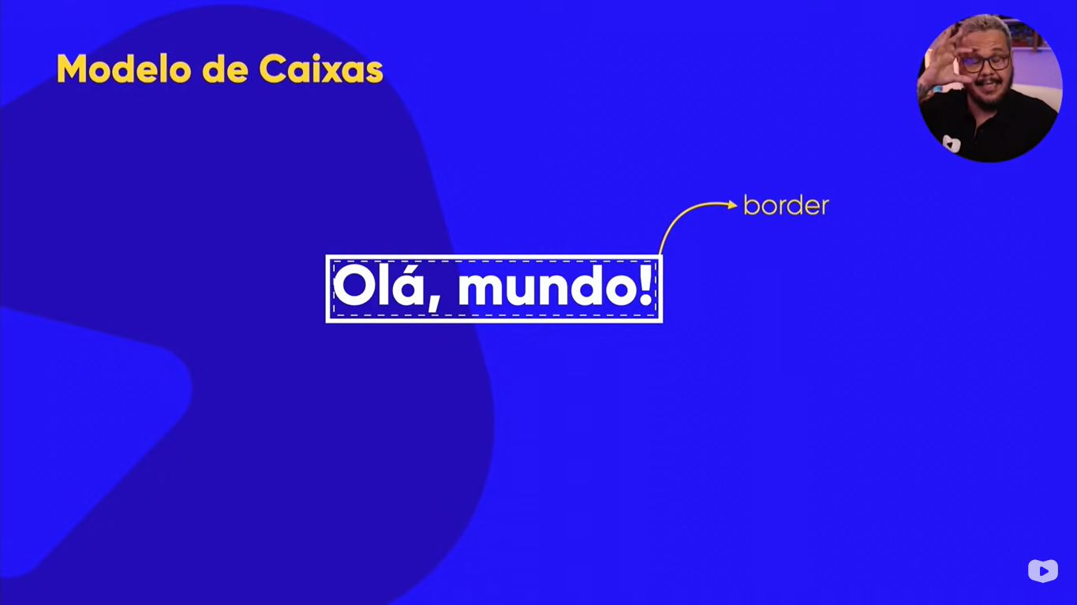

O Border-radius deixa as bordas arredendadas

